CÜMLE Mİ? CÜMLE DEĞİL Mİ?
********Aşağıdaki kelime dizilerinden bazıları cümle oluşturmuş, bazıları da cümle oluşturmamışlar. Cümle olanların karşısına "cümle", cümle olmayanların karşısına da "cümle değildir" yazınız.

1) Keçinin biri sürüden ayrılmış ( ……………………….…)

2) Kurdun üzerine saldırmışlar ( …………………………)

3) Çiftçinin çok sayıda horozu ( …………………………)

4) Horoz, köpekle sık sık geziye ( …………………….…)

5) Yaşlı farelerden biri akıl vermiş ( ………………….…)

6) Hiç dışarı çıkmayalım ( …………………………)

7) Kurnaz tilki bir plân ( ………………………..…)

8) Aman kartal kardeş ( ……………………….…)

9) Kartal uzaklara gidiyormuş ( ……………………….…)

10) Sahibi keçiyi iyi beslemiş ( ………………………….…)

11) Ormanda mutsuz bir karga yaşarmış ( ………………)

12) Serçenin ağaç üstünde ( ………………………………)

13) Kentte birçok fare varmış ( ……………………..……)

14) Sincap kente gitmek istiyormuş ( …………………..…)

15) Karga orman kentte ( ………………………)
1 YILDA DÖRT MEVSİM, 365 GÜN VARDIR
MEVSİMLER: SONBAHAR-KIŞ-İLKBAHAR-YAZ
BİZ ŞİMDİ HANGİ MEVSİMDEYİZ BİLİYOR MUSUN?

Çocuklar kafam karıştı. Aşağıdaki Cümlelerin kelimelerinin yerleri karışmış. Bu kelimeleri yerlerine koyarak anlamlı ve kurallı cümleler yapmak istiyorum. Bana yardım eder misiniz?

a) Kurt gitmiş ardına bakmadan
...............................................................................................................................................
b) Nurcan kaçırmadı bu fırsatı
...............................................................................................................................................
c) Ormanlar hastalanmış kralı aslan
...............................................................................................................................................
d) Ayı sözlerine tilkinin inanmış
...............................................................................................................................................
e) Kurnaz ava tilki çıkmış
..............................................................................................................................................

******** Aşağıdaki cümlelerde boş bırakılan yerlere uygun olan kelimeyi yazarak cümleyi tamamlayınız.

a) Horoz, köpekle sık sık.............................çıkarmış.
geziye-havaya-suya
b) Tilki ağacın................................yatıyordu.
yaprağında-altında-dalında
c) Keçi..........................akıl vermiş.
eşeğe-dalında-sucu
d) Tarla faresi sofrayı........................
kaldı-kurmuş-saldırdı
e) ........................çok yüksek bir ağaca konmuştu.
suya-güneşe-kartal

Sonbahar mevsiminin ayları: Eylül-Ekim-Kasım
Kış mevsiminin ayları: Aralık-Ocak-Şubat
İlkbahar mevsiminin ayları: Mart-Nisan-Mayıs
Yaz mevsiminin aylarını da sen araştır ve yaz:

Aşağıda karışık olarak verilen aylara takvim sırasına göre sıra numarası verin
Şubat
Nisan
Mayıs
Ocak
Mart
Aralık
Ekim
Ağustos
Eylül
Temmuz
Kasım
Haziran

Aşağıdaki tarihleri iki bin on bir yılı takviminden bulun ve haftanın hangi gününe denk geldiğini yazın.
17 Mart =……………………….
23 Nisan=………………………..
19 Mayıs=……………………….
16 Haziran=……………………..
30 Ağustos=………………………
25 Eylül=………………………..
10 Kasım =………………………..
HAFTANIN GÜNLERİNİ SIRASIYLA YAZINIZ…
Pazartesi-……………………………………………………………………

Doğduğun yılı, ayı, günü ve saati öğren. Doğduğun mevsimi ve bu mevsimin özelliklerini öğren. Yarın sınıfta anlatacaksın.

SORULARI KENDİN OKU VE CEVAPLA, YAPAMADIĞIN SORULARDA YARDIM İSTE.

1- 2 onluk 3 birlikten oluşan sayı kaçtır?
A)5 B)32 C)23

2- 8 ile 15 sayısı arasında kaç tane doğal sayı vardır?
A)6 B)7 C)8

3- 6’dan başlayıp ileriye doğru ikişer ritmik sayıldığında 4.sayı kaçtır?
A)11 B)12 C)14

4- Bahçemize 8 gül, 5 menekşe, 4 tanede zambak diktik. Bahçemize kaç çiçek diktik?
A)15 B)16 C)17

5- Sınıfımıza Melih 7, Ahmet 5, Enes’te 2 şeker getirdi. Şekerleri birleştirdiler. Daha sonra şekerlerden 9 tanesini yediler. Geriye kaç şeker kaldı?
A)6 B)5 C)4

6- Hangi sayının 3 fazlası 10’dur?
A) 7 B) 6 C) 13

7- Aşağıdaki işlemlerden hangisinin sonucu doğrudur?
A) 8+5+2 =15
B) 8 - 6 = 3
C) 13 - 4 = 8

8- Emrah 4, Seda 6 yaşındadır. 2 yıl sonra ikisinin yaşları toplamı kaç olur?
A)12 B)10 C)14

9- - - - - - - ……….. örüntüsünde noktalı yere

hangi şekil gelmelidir?

A) B) C)

10- Aşağıdakilerden hangisi silindire benzemektedir?

A)  B) 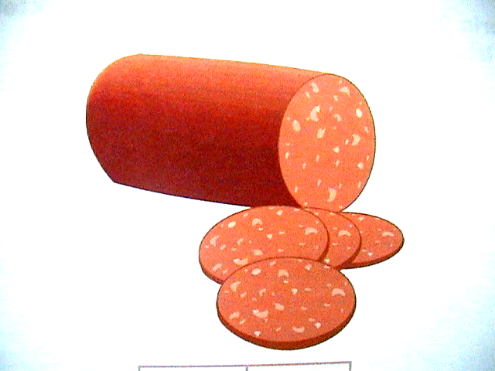 C)

